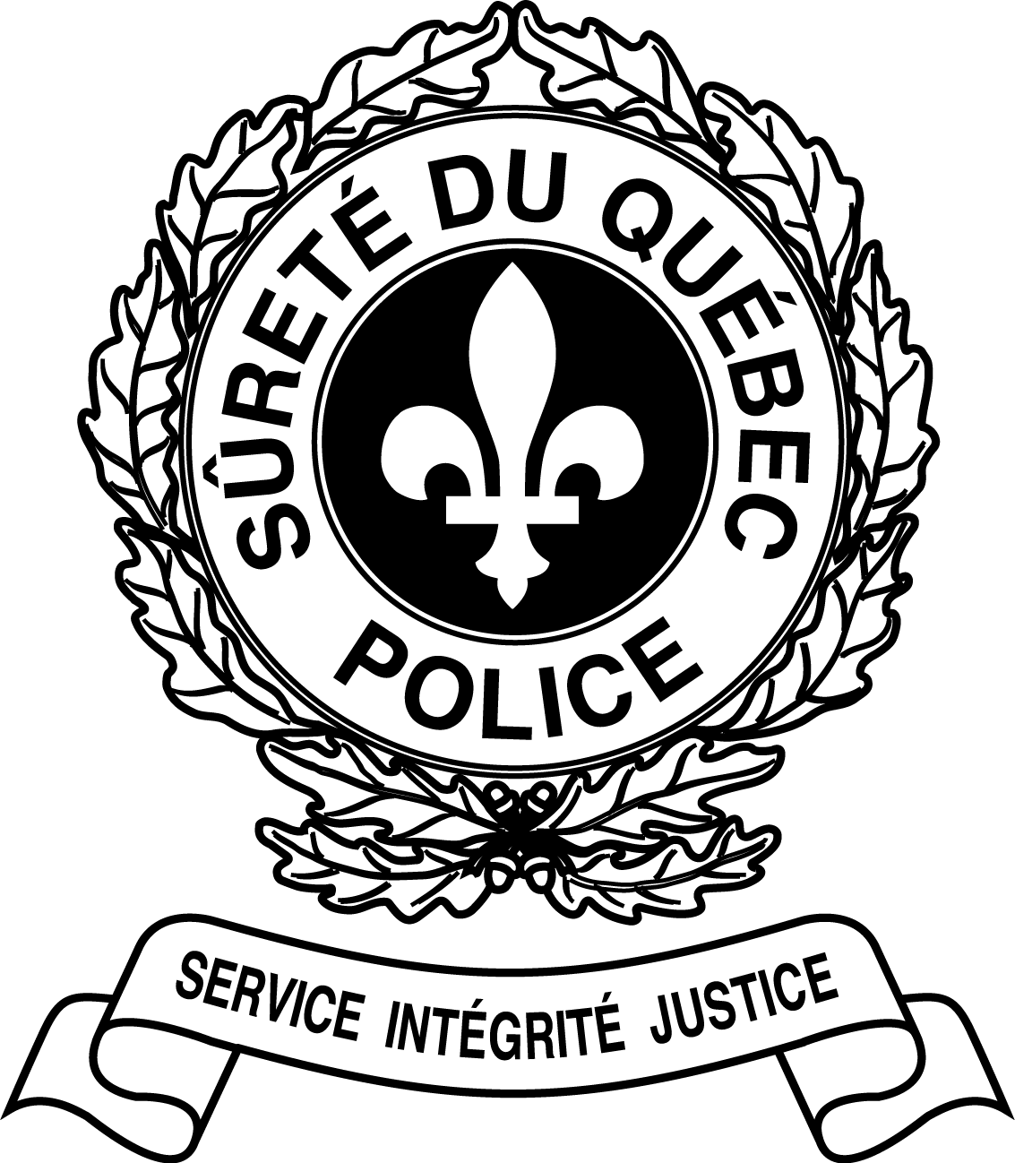
Communiqué de presse

POUR DIFFUSION IMMÉDIATE

En bateau, en VTT, évitez de vous blesser!

Trois-Rivières, le 21 juin 2022 – Avec l’arrivée du beau temps, la Sûreté du Québec désire rappeler aux utilisateurs de véhicules récréatifs l’importance d’adopter des comportements responsables et sécuritaires afin de réduire les risques d’être impliqués dans une collision ou une autre situation malheureuse.

Que ce soit en quad, en embarcation nautique, ou dans la pratique d’une activité nautique, dans la majorité des cas, un comportement humain est à l’origine d’événements déplorables.

Depuis le début de l’année, nous déplorons un décès en Quad et sept décès reliés à la navigation de plaisance. Les policiers souhaitent sensibiliser l’ensemble des usagers de véhicules récréatifs à l’importance du respect des lois et règlementations. Que ce soit la Loi sur les véhicules hors route (LVHR), le Code de la sécurité routière (CSR), le Code criminel, parfois les règlements municipaux, le respect des règlements permet d’assurer la sécurité de tous.

Le principe de prudence défini au CSR prévoit que tout usager de la route est tenu, surtout à l’égard de celui qui est plus vulnérable que lui, d’agir avec prudence et respect lorsqu’il circule sur un chemin public. L’usager vulnérable est, pour sa part, tenu d’adopter des comportements favorisant sa sécurité.

Ce principe de prudence s’adresse également aux véhicules hors route et aux embarcations nautiques. Côtoyant plusieurs autres usagers, que ce soit en sentier, hors sentier ou sur les plans d’eau, les comportements de chacun ont une influence directe sur la sécurité de tout un chacun.

Rappelons également que la quiétude des propriétaires terriens et riverains demeure une préoccupation. En effet, la LVHR prévoit que les utilisateurs de VTT ne peuvent circuler sur des propriétés privées sans autorisation préalable des propriétaires. En plus d’être une infraction, l’utilisation des terrains privés à des fins récréatives sans autorisation génère parfois des plaintes de bruits qui nuisent à la quiétude du voisinage.

En terminant, il est très important que les utilisateurs de véhicules récréatifs hors route, d’embarcations nautiques, ou d’équipements reliés aux activités nautiques comme la planche à pagaie devenue très populaire, connaissent non seulement la règlementation en vigueur, mais qu’ils soient familiers avec la manipulation de leur véhicule ou équipement de loisir. L’inexpérience est un facteur contributif à bien des situations évitables.

Pour plus d’information sur la règlementation nautique ou pour connaître les endroits où il est possible de circuler en véhicule hors route, la Sûreté du Québec invite le public à visiter les sites Internet suivants : soit Transports Canada au : https://tc.canada.ca/sites/default/files/migrated/tp_511f.pdf, la Fédération québécoise des clubs quads (FQCQ) au : www.fqcq.qc.ca ou le site de la Société de l’assurance automobile du Québec (SAAQ) au : www.saaq.gouv.qc.ca.

Cet été, planifiez vos activités en toute sûreté!
-30-

Service de la diffusion et des relations médias
Sûreté du Québec
Région : Mauricie-Lanaudière
819 379-7195
www.sq.gouv.qc.ca

